Escaneo de vulnerabilidad dentro sitios web.
Hace tiempo Torrescrack logro crakear el programa Acunetix, que es una herramienta que se basa básicamente en escanear los errores dentro de las páginas web, aplicaciones web integradas, servidores web, los servidores perimetrales adicionales para vulnerabilidades, a través del protocolo HTTP / HTTPS.
Acunetix también es muy útil para auditorias que algunas empresas manejan para así verificar que tan eficaz es el sitio web, debido a que contiene diferentes vulnerabilidades “por ejemplo, inyección de SQL, Cross Site Scripting, Passwords débiles”, entre muchas cosas más.
¿Cómo función acunetix?
La herramienta escanea todo el sitio web buscando errores, principalmente en la base de datos, hay errores, como el método GET que nos da datos en la URL y gracias al programa nos podemos dar cuenta de ellos, puede a ver fallas altas, medias e información sobre lo que estemos escaneando, así mismo busca vulnerabilidades que impidan la seguridad de la web además de comprobar el estado del servidor en el que se encuentre, en este caso es el programa el que te avisa de la vulnerabilidad, de igual manera te recomienda algunos ataques es tú puedas utilizar.
Es una herramienta muy sencilla de utilizar la gran parte es todo gráfico.
A continuación, daremos un breve ejemplo de cómo utilizar la herramienta:
1.- Abrimos nuestra herramienta y nos vamos a la parte de Web Scanner.
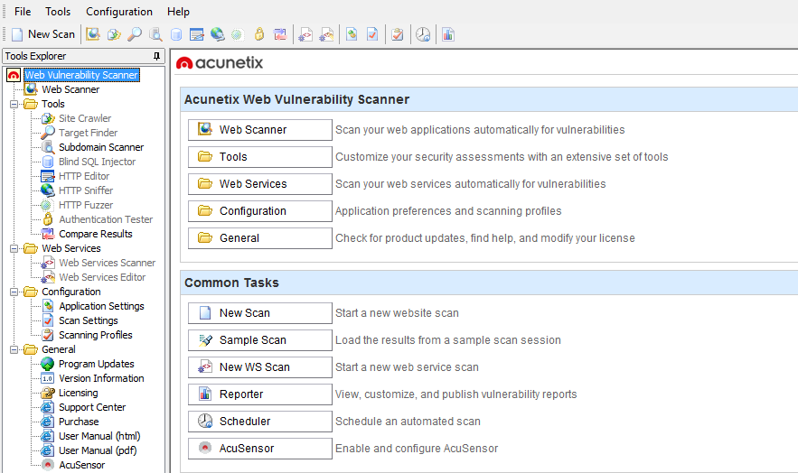
2.- Seleccionamos la página web, que queramos atacar.
En este caso la página web será: http://www.daflores.com/
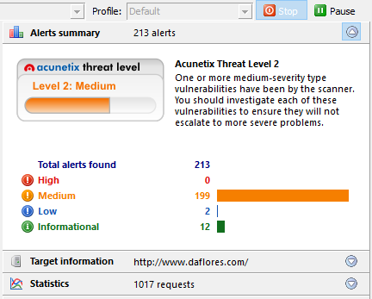
Nos podemos dar cuenta que esta página tiene errores medios, vamos a mostrar algunos de ellos y algunas recomendaciones que nos da acunetix.
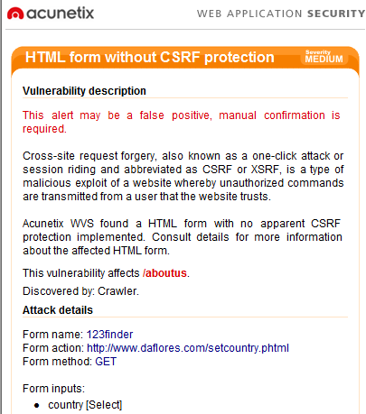
Acunetix WVS encontró un formulario HTML sin protección CSRF aparente implementado. Consulte los detalles para obtener más información sobre el formulario HTML afectado.
Esta vulnerabilidad afecta a / aboutus.
Pondremos otro ejemplo de vulnerabilidad:

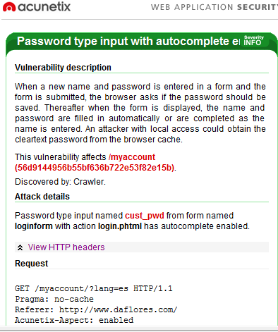
Cuando se introduce un nuevo nombre y una contraseña en un formulario y se envía el formulario, el navegador pregunta si se debe guardar la contraseña. A continuación, cuando se muestra el formulario, el nombre y la contraseña se rellenan automáticamente o se completan cuando se introduce el nombre.
Y entre muchas cosas más podemos usar esta útil herramienta, solo es cuestión de encontrar páginas que tengan muchas vulnerabilidades y poderlas atacar.

